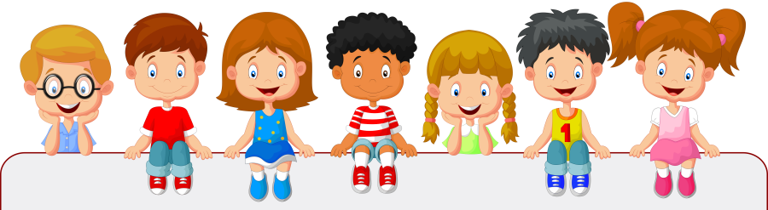

ПСИХОЛОГІЧНІ ВІСТІ

ЩО ТАКЕ «ПСИХОЛОГІЯ»?
Психологія – надзвичайна наука. Це наука про людську душу. Вона допомагає людині пізнавати себе, вирішувати проблеми, долати труднощі й радіти кожній хвилині життя.

Практичний психолог ліцею – Ісмагілова Тетяна Володимирівна
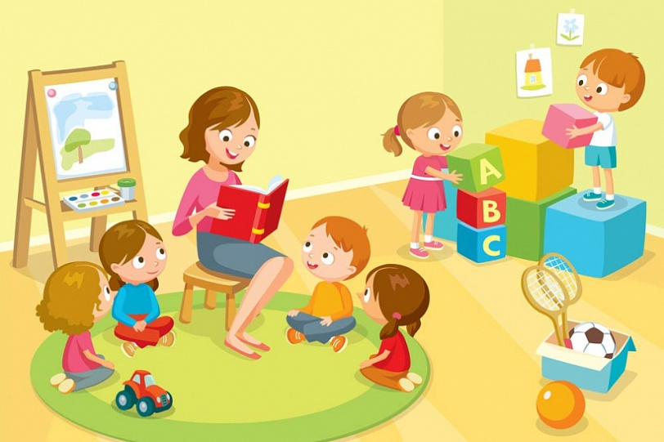
ПИТАННЯ, З ПРИВОДУ ЯКИХ МОЖНА І ПОТРІБНО ЗВЕРТАТИСЯ ДО ПСИХОЛОГА
1.Труднощі у навчанні.
Деякі учні навчаються не так добре, як їм хотілося б. На консультації ми будемо намагатися визначити, в чому причина і яким чином це виправити, іншими словами спробуємо знайти, що і як необхідно розвивати, щоб вчитися краще.
2. Взаємостосунки в класі.
За допомогою психолога можна знайти способи і особисті ресурси, вивчити прийоми для побудови гармонічних взаємовідношень з людьми в найрізноманітніших ситуаціях.
3. Взаємостосунки з батьками.
Психолог розповість вам про те, як навчитися будувати відносини з батьками та навчитися розуміти їх, та як зробити так, щоб і батьки розуміли і приймали вас.
4. Вибір життєвого шляху.
Дев'ятий, десятий та одинадцятий клас - час, коли більшість замислюються про майбутню професію і взагалі про те, як би вони хотіли прожити своє життя. Психолог допоможе вам усвідомити власні мрії, бажання і цілі, оцінити свої ресурси і здібності.

5. Самоуправління і саморозвиток.
Можна розвивати навички лідерства чи навички ведення суперечок, логічне мислення чи творчі здібності. Покращити власну пам'ять, увагу, уяву. Психолог - людина, яка володіє технологією розвитку тих чи інших якостей, навичок і умінь та із задоволенням поділиться цією технологією з вами.
6. Підвищена тривожнівсть.
Почуття тривоги – це нормальна частина життя, особливо етапів дорослішання та навчання. Але занадто сильне занепокоєння може руйнівно впливати на життя: під дією цього почуття дитина починає уникати складних ситуацій, конфліктувати та впадати у відчай.
Для вирішення питань, що стосуються збереження життя та здоров’я, а також захисту прав та інтересів дитини Ви також можете звернутися до:
– директора ліцею Фокіної Юлії Володимирівни;
– заступника директора з навчально-виховної Зіненко Людмили Олександрівни;
– заступника директора з виховної роботи Манко Алли Михайлівни;
-практичного психолога Ісмагілової Тетяни Володимирівни.
У разі потреби, першочергово звертатися до класних керівників, які закріплені за кожним учнівським колективом закладу освіти.
Надання психологічної підтримки усім учасникам освітнього процесу відбувається через:
- класних керівників (які нададуть інформацію для особистого зв’язку з психологом ліцею);
- сайт школи https://bozhedarivska.klasna.com/
- особисту соціальну мережу психолога, де можна знайти корисну інформацію, або написати особисте повідомлення
https://www.facebook.com/profile.php?id=100017216145663
Звертайтеся особисто, пишіть повідомлення в соціальній мережі і ми разом обговоримо будь які ситуації, що виникають!
КОРИСНІ ПОРАДИ

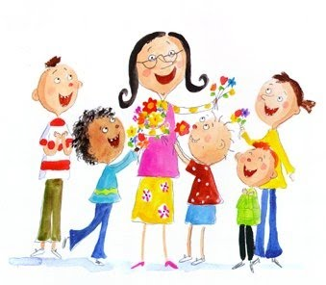
Щоб змінити життя на краще
У сучасному світі поруч із добром та радістю вистачає місця для жорстокості та насильства. Подекуди це насильство дорослих над дітьми, жорстокість одних дітей по відношенню до інших… Змінити наш світ і зробити його лише добрим за один день не вдасться нікому, але можна принаймні спробувати зменшити число зла
Які є види насильства.
Фізичне насильство – умисне нанесення побоїв, тілесних ушкоджень, що може призвести або призвело до травмування, порушення фізичного чи психічного здоров’я, нанесення шкоди честі та гідності, в окремих випадках, до смерті постраждалої.
Економічне насильство – умисне позбавлення однією особою або групою осіб іншої людини або групи людей житла, їжі, одягу та іншого майна чи коштів, на які постраждалі мають передбачене законом право.
Психологічне насильство – насильство, пов'язане з дією однієї особи або групи осіб на психіку іншої особи шляхом словесних образ або погроз, переслідування, залякування, якими навмисно спричиняється емоційна невпевненість, нездатність захистити себе та може завдаватися або завдається шкода психічному здоров'ю.
Сексуальне насильство – протиправне посягання однієї особи або групи осіб на статеву недоторканість іншої людини, а також дії сексуального характеру щодо неповнолітнього (-ої).
Дівчата та хлопці підліткового віку можуть переживати всі форми насильства та жорстокого поводження. Насильству та жорстокому поводженню можна запобігти, а у випадку коли вони трапляються, на них треба ефективно та негайно реагува.

Повідомлення для батьків! Що Вам потрідно знати:
1. Обговорення проблеми насильства з вашими дітьми може допомогти їм захиститися себе. При цьому підвищується вірогідність того, що вони звернуться по допомогу у разі, якщо стануть жертвами насильства.
2. Співпраця з іншими батьками та окремо взятими людьми з метою боротьби з насильством можуть змінити життя вашого сина або доньки, так само як і багатьох інших дітей і підлітків.

Що вам потрібно робити:
1. Говоріть зі своїми дітьми про те, як уникнути насильства, і куди звернутись, якщо вони стали жертвами насильства.
2. Ви можете обговорити питання:
- Важливість мирного вирішення розбіжностей і суперечок, якщо вони виникають;
- Важливість уникнення місць, де до них може бути застосоване насильство;
- Як чітко відмовити в небажаному сексуальному контакті за допомогою слів і дій та як покликати
на допомогу у разі потреби;
- Наскільки важливо повідомити вас або інших відповідних служб, якщо і коли вони пережили
насильство;
3. Давайте приклад власною поведінкою - не застосовуйте насильства у вирішенні питань з вашими дітьми, а також з іншими людьми.
4. Співпрацюйте з членами суспільства з метою інформування про небезпеки насильства, докладайте зусиль для того, щоб запобігти йому та притягнути зловмисників до відповідальності.

Для дорослих важливо навчити дітей безпечній поведінці на вулиці без нагляду.

Як навчити дітей правилам поведінки на вулиці рекомендації для батьків:
- Для дітей у віці від 4 до 6 років правила безпечної поведінки будуть краще засвоюватися в ігровій формі з використанням іграшок та інших підручних предметів. Наприклад, можна інсценувати ситуацію на тему Дії, якщо загубилася улюблена іграшка.
- З 7-річними дітьми корисно складати сценарій дій за вигаданою сценкою. Це буде наштовхувати дитину на пошуки правильного виходу зі складних ситуацій.
- З підлітками краще обговорювати, що йому можна, а що ні. Наприклад, варто розмежувати місця, куди дитині не варто ходити без дорослих. У підлітковому віці потрібно знати номери служб порятунку і варіанти, до кого і куди звернутися у складних ситуаціях.

Правила поведінки на вулиці для дітей:
- Завжди потрібно попереджати батьків, куди йдеш, з ким і коли повернешся.
- Не носи на вулиці дорогі прикраси, особливо коли гуляєш без дорослих.
- Не потрібно вішати ключі від будинку на шию або на ремінь брюк.
- Якщо хтось із перехожих питає дорогу, можна пояснити і навіть намалювати шлях, але не проводжати до цього місця самостійно.
- Якщо незнайома людина попросив допомогти йому з сумками, обіцяючи за це винагороду, потрібно відповісти категоричною відмовою.
- Якщо поблизу починає гальмувати авто, потрібно відійти від нього подалі і ні за яких обставин не сідати в машину.
- Якщо здається, що хтось переслідує, потрібно перейти на іншу вулицю, зайти в магазин або звернутися за допомогою до дорослих, тобто привернути увагу до себе.

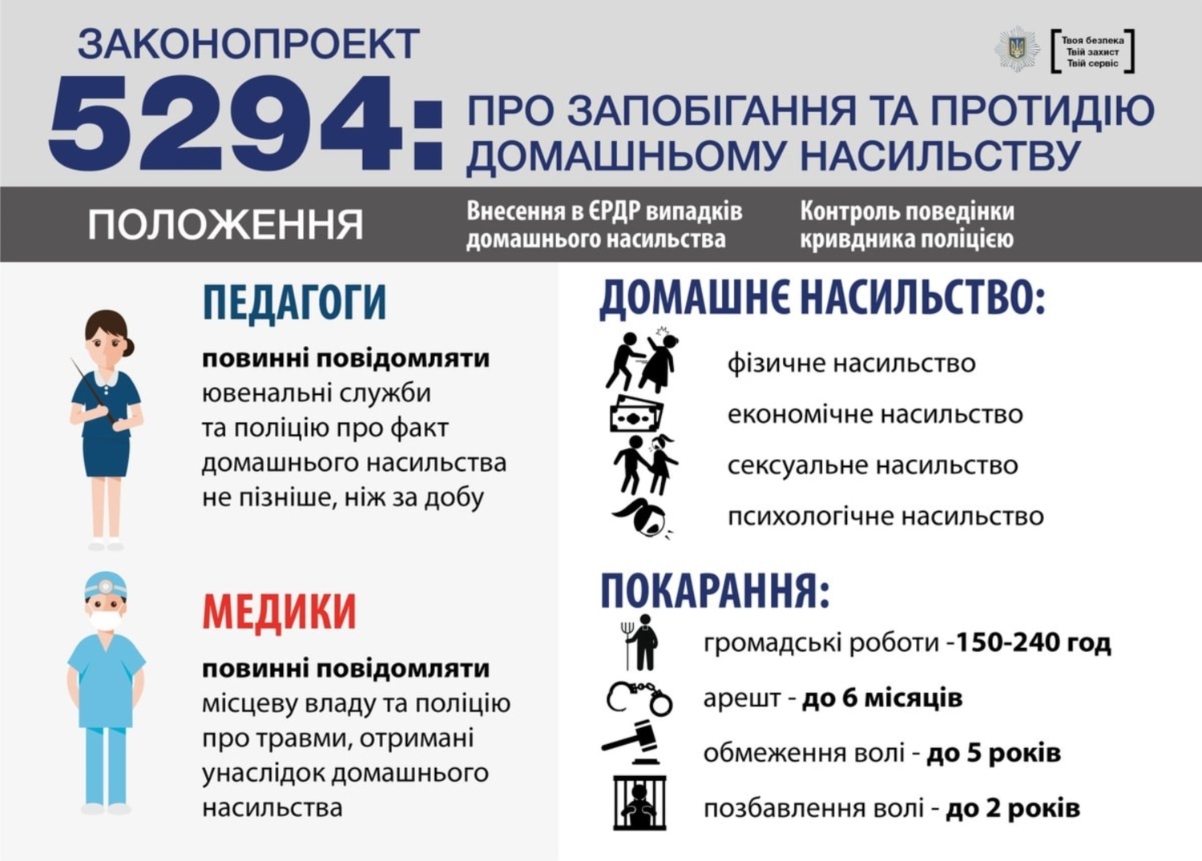

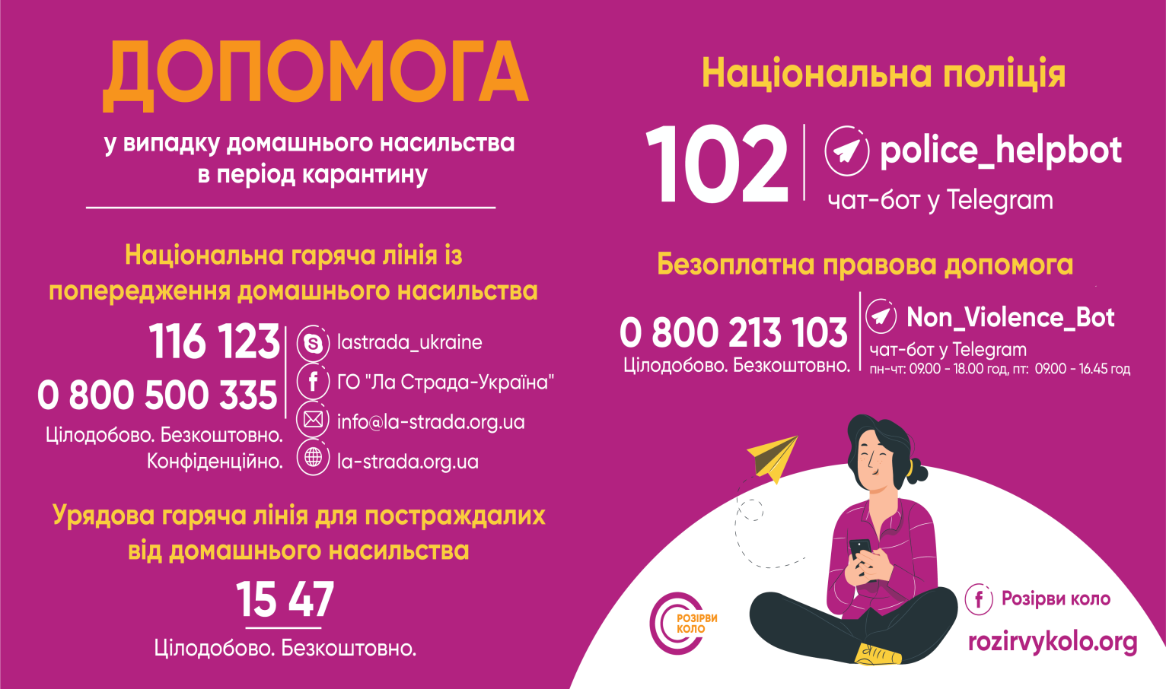

Інтернер ресурси з надання анонімної допомоги з питань насильства та порушення прав людини:
- https://rozirvykolo.org/about/
- https://la-strada.org.ua/
- https://tellme.com.ua/

